2011年中国照明热点聚焦论坛回执
姓名 | 单位 | 手机 | 邮箱

会场位置有限请提前报名，论坛回执于2012年2月20日前传真到: 010-84602816

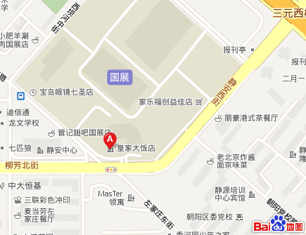
论坛联系:
雅式展览服务有限公司
北京 李烨小姐
电话：010-51293366 - 835
深圳 李文玲小姐
电话：0755–88265406
电邮: light@adsale.com.hk
中国照明学会
高飞 010-65830997

注：论坛免费入场，会后凭礼品卷领取精美礼品一份。

